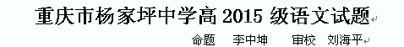
一、 完成下面1--4题，每题3分，共12分
1.下列词语中加点的字，读音全正确的一组是
1、下列注音全正确的一项是（ ）
A. 煤屑xiè 涸辙gù 踱着duó 淇水汤汤tāng 王事靡盬gǔ
B. 袅娜niǎo 曲折qū 纤尘qiān 隰则有泮pàn 氓之蚩蚩māng
C、修姱(kuā) 谣诼 (zhuō) 溘死 (kè) 方圜 (guān) 蓊蓊郁郁wěng
D. 潭柘寺zhè 折去zhé一椽chuán 落蕊ruǐ 廿四桥niàn
2、下列词语中没有错别字的一项是（ ）
A. 掂脚 蒿草 炙热 风姿绰约 无精打彩
B. 炽热 诡垣 靡鹿 殒落 妖童媛女
C. 斑驳 敛裾 倩影 峭愣愣 梵婀玲
D. 昏惑 膨涨 修禊 名门旺族 游目骋怀
3、下列各句中加点成语使用正确的一项是（ ）
A．近年来，一些正值豆蔻年华的大学生沉迷网吧，从而荒废了学业，真叫人痛惜不已。
B．一位短小精悍的人来了。一眼看去便知道他是广东人，哨兵向他敬礼，称呼他是排长。
C．他们差强人意的服务态度，给社区居民的生活带来了诸多不便，而且严重损害了职能部门在公众中的形象。
D．在北京奥运会上，美国选手埃蒙斯最后一枪戏剧性地打出了4.4环，中国选手邱健功败垂成，为中国代表团再添一枚金牌。
4．下列语句中，标点符号使用正确的一项是
A．“五一”节将至，一座“五一模型”摆在广场上。模型前花团锦簇，增添了浓浓的节日气氛。行人纷纷驻足观看，争相与之合影留念。
B．人活在世界上，必须处理好三个关系：人和自然的关系;人与人的关系，包括家庭关系；个人思想感情矛盾与平衡的关系。处理得好，生活才能愉快。
C．朱熹49岁那年，上书建议朝廷重修了白鹿洞书院，并亲自制订学规，提出：“博学之，审问之，谨思之，明辨之，笃行之”的治学方法。
D艺术节期间，这个县将举办形式多样的文艺演出活动、科技下乡活动、内容独特的文物、风情、美术、摄影展览，以及大规模的经贸活动。
二、阅读下列一段社科文，完成5-7题（9分）
城市中的礼与乐
刘士林
礼、乐与城市文明有密切关系，这可从什么是文明，文明与城市的关系，以及什么是城市文明的核心内容等角度加以认识与阐释。
首先，在中国文献中，“文明”最早见于《易·乾·文言》和《尚书·舜典》，是指人们创造的用以区别“先进”与“落后”、“文明”与“野蛮”的一整套“形式符号系统”，也就是先秦儒家津津乐道的“礼乐制度”，它们的主要功能是为政治服务，所以古代中华民族的“文明”主要是指“政治文明”。
其次是“文明”与“城市”的关系一直十分密切，这在中西民族是高度一致的。在起源的意义上，英语中的“文明”（civilization）一词即源于拉丁文的“civitis”（城市）。在中国周代，建立“城市”的标志是不同于野蛮部落的祭祀与礼仪中心，如《诗经·大雅·緜》记载的“乃立冢土”。按照礼仪制度组织起来的人类活动，构成了最初的城市生活方式。在实践的意义上，依附于城市的中国古代礼仪制度的主要功能在于建立“夷夏之别”，有“礼乐”即“夏”（文明人），失“礼乐”则为“夷”（野蛮人）。英文的“civilization”一词，最初也是指城市居民的风俗、习惯和道德的高贵。城市文明的出现，第一次从文化模式上区别开“文明人”与“野蛮人”，构筑了“城市”与“乡村”在生活方式上的分界线。从当代语境看，与乡村、城镇及传统城市相比，城市、特别是大都市的“物质文明”与“政治文明”均获得了更高的发展，因而，一般性的“物质文明建设”与基本的“政治、法律制度建设”，已不能体现出城市文明在当代的发展水平，而作为一个社会更高发展目标的“精神文明建设”与“文化理想追求”才是其代表或象征。
再次，城市文明的核心在于“礼”与“乐”。《乐记》说：“乐者，天地之和也；礼者，天地之序也。和，故百物皆化；序，故群物借别。”引申地说，“礼”的功能在于划定秩序，“乐”的目的在于生产和谐。没有“序”的人群是野蛮的、混乱的，而丧失“和”的社会则是僵化的、非人性的，只有这两者的和谐发展，才能使人既在“礼”的前提下“相敬”，又在“乐”的引导下“相亲”。从当代的视角看，城市文明的核心即一个城市的人文精神系统。在表面上，一个城市的人文精神涉及到它的各个方面，但从“人文学”等相关研究入手，如香港中文大学前校长金耀基先生说：“人文学主要有两大块，一个是美学，一个是伦理学，分别讲什么是美的，什么是善的。”由此可知，一个城市的人文精神的主体是“城市的善”与“城市的美”，前者用来生产秩序、规范行为，后者用来调节情感，旨在使人获得快乐与自由。“礼”与“乐”、“城市的善”与“城市的美”，其和谐发展对于当代人十分重要。没有“礼”的约束与规范，人口众多而拥挤的城市必然混乱不堪；而失去“乐”的疏导，则会直接影响到都市人的心理健康与精神生态。
5．从原文看，下列对“文明”的表述，正确的一项是（ ）（3分）
A．“文明”一词最早见于我国古代文献《易·乾·文言》和《尚书·舜典》，其核心在于“礼”与“乐”。
B．“文明”与“城市”的关系一直以来都是非常密切的，这一点在中西方不同的民族中都是高度一致的。
C．“文明”是指人们创造的用以区别“先进”与“落后”、“文明”与“野蛮”的一整套“形式符号系统”，其功能在于建立“夷夏之别”。
D．因为“文明”的主要功能是为政治服务的，所以古代中华民族的“文明”主要是指“政治文明”。
6．下列各项，不能证明“文明与城市”关系密切的一项是（ ）（3分）••
A．在起源的意义上，英语中的“文明”（civilization）一词即源于拉丁文的“civitis”（城市）。
B．在中国周代，建立“城市”的标志是不同于野蛮部落的祭祀与礼仪中心，如《诗经·大雅·緜》记载的“乃立冢土”。
C．城市文明的出现，第一次从文化模式上区别开“文明人”与“野蛮人”，构筑了“城市”与“乡村”在生活方式上的分界线。
D．按照礼仪制度组织起来的人类活动，构成了最初的城市生活方式。英文的“civilization”一词，最初也是指城市居民的风俗、习惯和道德的高贵。
7．下列对原文作者观点的概括，正确的一项是（ ）（3分）
A．“礼”与“乐”是城市文明的核心内容。也是城市人文精神系统的两个重要组成部分，只有这两者和谐发展，才能使人“相敬”“相亲”。
B．在当代，城市，特别是大都市的“物质文明建设”与“政治、法律制度建设”，已不能体现出城市文明发展水平，应当予以废弃。
C．“城市的善”主要用来维持生产秩序、规范行为；“城市的美”，主要用来调节情感，旨在使人获得快乐与自由。两者分属“美学”、“伦理学”范畴。
D．尽管一个城市的人文精神涉及城市生活的方方面面，但要研究城市人文精神，却只能从“人文学”的研究入手。
三、（9分，每小题3分）
阅读下面的文言文，完成8-10题。
王翦者，频阳东乡人也。少而好兵，事秦始皇。秦始皇既灭三晋，走燕王，而数破荆师。秦将李信者，年少壮勇，尝以兵数千逐燕太子丹至于衍水中，卒破得丹，始皇以为贤勇。于是始皇问李信：“吾欲攻取荆，于将军度用几何人而足？”李信曰：不过用二十万人。”始皇问王翦，王翦曰：非六十万人不可。”始皇曰：“王将军老矣，何怯也！李将军果势壮勇，其言是也。”遂使李信及蒙恬将二十万南伐荆。王翦言不用，因谢病，归老于频阳。李信攻平与，蒙恬攻寝，大破荆军。信又攻鄢郡，破之，于是引兵而西，与蒙恬会城父。荆人因随之三日三夜不顿舍大破李信军入两壁杀七都尉秦军走。
始皇闻之，大怒，自驰如频阳，见谢王翦曰：“寡人以不用将军计，李信果辱秦军。今闻荆兵日进而西，将军虽病，独忍弃寡人乎！”王翦谢曰：“老臣罢病悖乱，唯大王更择贤将。”始皇谢曰：“已矣，将军勿复言！”王翦曰：“大王必不得已用臣，非六十万人不可。”始皇曰：“为听将军计耳。”于是王翦将兵六十万人，始皇自送至灞上。王翦行，请美田宅园池甚众。始皇曰：“将军行矣，何忧贫乎？”王翦曰：“为大王将，有功终不得封侯，故及大王之向臣，臣亦及时以请园池为子孙业耳。”始皇大笑。王翦既至关，使使还请善田者五辈。或曰：“将军之乞贷，亦已甚矣。”王翦曰：“不然。夫秦王怚而不信人。今空秦国甲士而专委于我，我不多请田宅为子孙业以自坚，顾令秦王坐而疑我邪？”
王翦果代李信击荆。荆闻王翦益军而来，乃悉国中兵以拒秦。王翦至，坚壁而守之，不肯战。荆兵数出挑战，终不出。王翦日休士洗沐，而善饮食抚循之，亲与士卒同食。久之，王翦使人问军中戏乎？对曰：“方投石超距。”于是王翦曰：“士卒可用矣。”荆数挑战而秦不出，乃引而东。翦因举兵追之，令壮士击，大破荆军。至蕲南，杀其将军项燕，荆兵遂败走。秦因乘胜略定荆地城邑。岁余，虏荆王负刍，竟平荆地为郡县。因南征百越之君。而王翦子王贲，与李信破定燕、齐地。
秦始皇二十六年，尽并天下，王氏、蒙氏功为多，名施於后世。
（节选自《史记。白起王翦列传》）
（注）1超距：跳跃。古代的一种游戏，用于习武。
8、对下列句子中加点词语的解释，不正确的一项是（ ）
A、于是引兵而西 引：率领。 B王翦谢曰 谢：道歉
C、老臣罢病悖乱 “罢:”通“疲” D. 李信果辱秦军 辱：使……受辱
9、下列各组句子中，加点词的意义和用法相同的一项是（ ）
A.翦言不用，因谢病 不如因善遇之
B. 寡人以不用将军计 以故其后名之曰“褒禅”
C. 归老于频阳 于是余有叹焉
D荆数挑战而秦不出 来而记之这已少
10、文中画线的部分断句最恰当的一项是（ ）
A、荆人因随之\三日三夜不顿舍\大破\李信军入两壁\杀七都尉\秦军走。
B、荆人因随之三日三夜\不顿舍\大破\李信军入两壁\杀七都尉\秦军走。
C、荆人因随之\三日三夜不顿舍\大破李信军\入两壁\杀七都尉\秦军走。
D、荆人因随之三日三夜\不顿舍\大破李信\军入两壁\杀七都尉\秦军走。
四、（16分）11、翻译下列句子(6分）
①、背绳墨以追曲兮,竞周容以为度。（2分）

②、越陌度阡，枉用相存。（2分）

③、府吏见丁宁，结誓不别离。（2分）
12．阅读下面这首散曲，然后回答问题。（4分）
［仙吕］ 寄生草·祥林嫂
似木刻尚未有机灵性，似飘篷尚未进尘芥堆。一支竹竿撑不起你大山压着的单薄背，半弯竹篮装不下你平生受过的牛马罪，满头白发挥不去你奴隶流出的辛酸泪。饥寒交迫颤巍巍，风狂雪猛这世界那有你穷人的容身地!
①、散曲是浓缩的艺术，它往往只截取人物生活中的某个片断来反映深刻的主题。请具体说说这支散曲所表现的内容。 (2分)
答：

②、散曲中主要运用了哪些修辞手法，请举例说明。（2分）
答：

13、完成下面名言名句和文学常识的填空（6分）
⑴昔我往矣，杨柳依依。今我来思， 。
⑵羁鸟恋旧林，池鱼思故渊。 ,守拙归园田。
⑶《离骚》是战国时期著名诗人 的代表作，是中国古代诗歌史上最长的一首 的政治抒情诗。
⑷《诗经》是中国最早的诗歌总集，收入自 初年至 中叶大约五百多年的诗歌。

五．（22分）
扛 椽 树（节选）
刘成章
①这柳，这陕北的柳，这迎着漠风的柳，这晕染出一片苍凉的柳，千万年来，是在等谁呢？谁能描绘出它的满身奇崛？
②滔滔的河。滔滔的神话和历史。滔滔的云中飘带和地上脚步。自周至春秋，花开花落五百年，星转斗移五个世纪，五百年五个世纪十几万个晴晴阴阴的日子，纷来沓至，应接不暇，等来了古神州的第一批诗人。诗人们如鸟如蝉如蛙，吟诵之声不绝啊不绝。吟出了“风”，吟出了“雅”，吟出了“颂”，吟出了一部《诗经》。吟出了“昔我往矣，杨柳依依”的绝妙佳句。不过，此句绝妙是绝妙了——引得后辈子孙竞相模仿，竞相依依——但，它却与这柳无干。依依者在水一方，若窈窕淑女，不在陕北。陕北是满眼的干山圪塔。依依者不是这柳。——也难怪，这柳只生长在遥远的绝域，诗人们何得一见？
③一次一次地被冷落，尽管是可以理解的，但碰到谁的头上，都无疑是重大的打击，都会有情绪上的波动。这柳，我心想它一定是一副失望的颓废的样子了。殊料，它心静如水，仿佛世界上什么事情都不曾发生。
④然而，当我的身影出现在柳的眼帘中的时候，柳不平静了，柳借漠风狂舞，首如飞蓬。而我，也恍若又见故人，顿生亲切感，真想喊着叫着猛扑过去。我感到了心和心的相撞，但我茫然不知何以如此。阳光下，柳的影子已拥抱着我，如亲人温热的襟怀。原来，是柳在等我。哦，柳!陕北的柳!朴拙如庄户人的柳!令人兴奋令人落泪的柳!！！
⑤描绘它，没借鉴可寻。不论是关于柳的任何文字，都与它挂不上边。所以，什么蛾眉呀发丝呀的种种女儿气，应该首先在天地间扫荡净尽。——不能有西施的影子。不能有林黛玉的影子。不能有刘三姐的影子。甚至京华柳的那种绿，江南柳的那种绿，灞柳中原柳的那种绿，在这里也可以忽略不计——只用黑。黑还要浓黑。于是，我把我周身的血液变成浓浓的墨汁，满腔满腔地往出泼。泼一柱疙疙瘩瘩的铁的桩子，泼一片铁的定格了的爆炸，泼一股爆炸了的力的冲击。或者，泼成曾经跃起在这儿的英雄：泼成蒙恬，泼成赫连勃勃，泼成李自成，泼成刘志丹和谢子长。也可以泼成这儿的无数死了的或者活着的普通刚强汉子。我还想把它泼成鲁迅。鲁迅虽是南方人，但他的骨头却像这柳。我要泼出的是鲁迅的黑白木刻般的雄姿。——这就是这柳。
⑥倘问：这柳没有枝条吗？有。但它的枝条不是垂下来的，而是横在天空中的，像爆炸射出的众多而凌厉的轨迹，像英雄举起的密密麻麻的刀枪。它的枝条是陶渊明的腰,五斗米也压不弯它。它的枝条是鲁迅的笔，其笔如椽，挥尽了一个时代的思想辉煌。
⑦说到椽，这柳的枝条，确实是做椽用的。人们砍了它用来盖房子。一棵树可以砍六七十根。但砍了它，用不了几年工夫， 又一层新的椽子又蓬蓬勃勃地生成了。生了砍，砍了生，往复无穷。往复无穷的是瘠薄的土地上的悲壮的奉献。它常常悲壮的像断肢折臂的战士。但即使年迈了，衰老了，它的躯体变得干瘪而空洞，甚至于剥落成扭曲的片状，仍不忘耗尽最后一丝骨血，奉献于世界。如果把它一生的奉献累加起来，每棵树都应该是一片森林。——这就是陕北的柳。
⑧我的描绘如果就此结束，我知道，还是对不住它的。我还应该用我满腔的浓浓的墨汁，泼出它的名字。有人把它叫做塞上柳，有人把它叫做蓬头柳，有人把它叫做扛椽树。我特别喜欢最末这个名字，因为它摒弃了柔弱的柳字，更因为它以浓郁的泥土气息，道出了它的根本特质。那么，就让我在浓浓的墨汁中饱和上深厚的感情，像暴雨一样，痛畅地泼下它吧——扛椽树!泼下它的时候，应该再次泼下它的奇崛形象，那形象仿佛是黑桩子，黑碑石，黑煤垛，黑旋风，黑爆炸，黑白故事片中的黑脸黑衣传奇英雄，黑得使人过目难忘。这还不够，还应该泼出它黑色躯体中的代代相袭的遗传基因，以及由于这基因才一辈辈地、一年年地、永不歇息地扛着椽，扛着椽站起啊站起，献给父老兄弟姐妹，修筑广厦千万间。还应该泼出它的声音。那是负重的声音、那是拼争的声音、那是乐此不疲、坚忍不拔、不屈不挠、从来不说一个不字的声音。——那是粗重的从胸膛发出来的喘气的声音。那声音如一股一股的西北风，风撼北国大野，壮我中华万世之威!
14．第二段在全文中有什么作用？请简要分析。（4分）

15．解释划线的语句在文中的含义。（6分）
（1）——这就是这柳。

（2）——这就是陕北的柳。

16．扛椽柳为什么千百年来不为众多作家欣赏，却能激发本文作者如此浓烈的情感？6分

17．请从语言特点或情景关系中选取一个角度对本文进行简要的赏析。（6分）

六语言运用（22分）
18．“被XX”近来成为网络流行词汇。请根据下面的材料，说说你对划线词语的理解。（4分）
某高校2010届毕业生张某毕业后没有找到就业单位，但就在他为找工作到处奔波时，同学告诉他，学校已经公布了2010届毕业生就业名单，名单上他已经到了一家大型国有企业。他听说后苦笑着说自己“被就业”了。
19．请在庄子、屈原、史铁生中任选两人为对象，仿照下面的示例各写一段话。要求修辞手法相同,句式基本一致。（6分）
示例：鲁迅是寂寞的，在浓黑的悲凉中，在麻木愚弱的民众中，独自彷徨呐喊；但他却在寂寞中找到了民族真正的病根，为昏睡的国人开出了一剂疗救精神的良方。
庄子是寂寞的，

屈原是寂寞的，

史铁生是寂寞的,

20．学校决定在校园里某些地方写上富有教育性的诗句，用来劝学和励志，请你推荐两条，并说明推荐理由。（注意：①必须是比较有名的诗句;②一定要写出作者。）（6分）
示例：诗句：纸上得来终觉浅，觉知此事要躬行。（陆游）
理由：它提醒师生，从书本上得到的知识还是比较浅薄的，必须亲身实践才能深刻理解，使之真正成为自己的知识，发挥其应有的作用。
诗句：

理由:

诗句：

理由：

21．大学自主招生面试时有一分钟的自我介绍时间，下面是某同学的陈述，其中有些内容游离中心，有些措辞不当，请加以修改。（6分）
老师，您好！
①敝人叫王龙，今年18岁，是ⅹⅹ中学的高三毕业生。②我身高1米8，身体健康。③我很喜欢看书，也喜欢滑冰、弹琴等一些娱乐性活动，④在文学、体育、艺术等方面多有建树。⑤我坚强乐观，从不怕困难，有一种不达目的不罢休的精神。⑥我最大的优点就是善解人意，我会在朋友最无助、最伤心时悄悄送去关怀。⑦某某大学，学术氛围浓厚，是我一直向往的名校。⑧我的家乡在古都西安，那里有闻名世界的兵马俑，有美丽的骊山、现代与历史交融的大雁塔等，欢迎老师有时间去做客。⑨希望贵校能慧眼识金，我将倍加珍惜。谢谢！
必须删除的句子：
需要修改的句子：将 （填序号）改为
将 （填序号）改为

七．作文：（60分）
22．请以“生活的恩赐”为题，写一篇不少于800字的文章。（60分）
要求：①立意自定；除诗歌外，文体不限。②不得套作，不得抄袭。③不得透露个人相关信息。④书写规范，正确使用标点符号。

参考答案
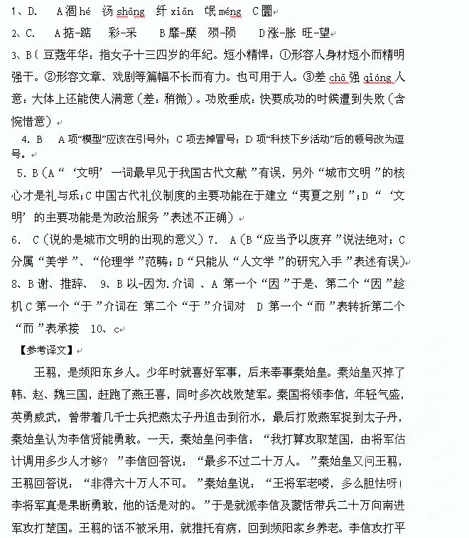与，蒙恬攻打寝邑，大败楚军。李信接着进攻鄢郢，又拿了下来，于是带领部队向西前进，要与蒙恬在城父会师。其实，楚军正在跟踪追击他们，连着三天三夜不停息，结果大败李信部队，攻入两个军营，杀死七个都尉，秦军大败而逃。
秦始皇听到这个消息，大为震怒，亲自乘快车奔往频阳，见到王翦道歉说：“我由于没采用您的计策，李信果然使秦军蒙受了耻辱。现在听说楚军一天天向西逼进，将军虽然染病，难道忍心抛弃了我吗！”王翦推辞说：“老臣病弱疲乏，昏聩无能，希望大王另择良将。”秦始皇再次表示歉意说：“好啦，将军不要再说什么了！”王翦说：“大王一定不得已而用我，非六十万人不可。”秦始皇满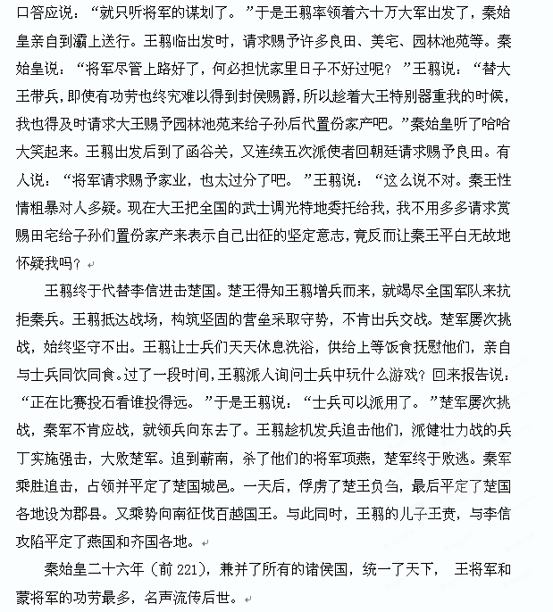
11．翻译略
12
- 散曲着重凸现了祥林嫂在风雪中沿街乞讨的悲惨情景，揭示了旧社会劳动妇女的悲惨命运。
- 比喻 1分，通感1分
13（略）6分
14．第二段回顾 “这柳”不受文人青睐的历史，并含蓄地表明它不受文人青睐的原因，从内容上概括了扛椽柳的总体形象，（2分）结构上为后文写我和它邂逅时的激动心情蓄势（作铺垫）。（2分）
15．（1）扛椽柳没有柔弱的女儿姿态，甚至没有妩媚娇美的颜色，有的是铮铮傲骨，敢作敢为，不畏牺牲的精神品格。3分
（2）旺盛的生命力和彻底奉献的精神是扛椽柳的精神特质。3分
16．“扛椽树”外观很平常，又只生长在陕北这样“遥远的绝域”，故不为历代诗家文人所欣赏。但是作者透过它的平常的外表，发现了它的精神品质、独特性格，而这种品格与陕北人的精神气质相通，与中华民族自强不息的精神品格一脉相承，故而激发了作者浓烈的感情。6分
17．6分 示例一：本文的语言华美、磅礴有力，酣畅淋漓。运用大量的排比句，如“这柳，这陕北的柳，这迎着漠风的柳，这晕染出一片苍凉的柳”（“哦，柳!陕北的柳!朴拙如庄户人的柳!令人兴奋令人落泪的柳!！！”等），增强了语言的气势，使得情感的挥洒酣畅淋漓。同时，行文中还运用了大量拟人和比喻等修辞手法，如“它的枝条是陶渊明的腰,五斗米也压不弯它。它的枝条是鲁迅的笔，其笔如椽，挥尽了一个时代的思想辉煌”，既使整体文章摇曳生姿，同时也给读者创造了极大的想象空间。
示例二：本文是一篇典型的借景抒情的散文。文章通过对扛椽柳这种陕北常见物种的多角度描写，由外而内地展示了它的独特性格和精神特质，并赋予它以象征意义。从而表达了对扛椽树以及像扛椽树一样有铮铮傲骨、不畏牺牲、彻底奉献精神的陕北英雄乃至中华名族精魂的热情讴歌。
18．答案示例：被就业是指学校为提高毕业生就业率，在学生不知情的情况下，在学生就业信息表上随意填写就业单位，来说明该生已经就业。（4分）
19、句式1分 修辞１分共6分参考答案：
庄子是寂寞的，在喧嚣的时代里，在窘迫的生活中，默默修身养性；但他却在寂寞中顿悟出了逍遥的真谛，为无路可走的人们打开了一扇开向清风明月的窗。
屈原是寂寞的，在权贵的排挤下，在世人的不解中，独自苦苦寻觅；但他却在寂寞中坚守着高洁忠贞的灵魂，为世人皆醉的社会点亮了一盏上下求索的灯。
史铁生是寂寞的，在病痛的折磨下，在萧瑟寂静的地坛里，苦苦挣扎思索；但他却在寂寞中领悟了人生的意义，为失意消沉的人们找到了一扇通向幸福的门。
20．（6分）答案示例：诗句:问渠那得清如许，为有源头活水来。（朱熹）理由：它用比喻的手法说明，只有多读书，知识才会不枯竭，才思才会不间断。它鼓励人们努力学习，不断进取。
诗句：会当凌绝顶，一览众山小。（杜甫）理由：它告诉人们，只有站得高才能望得远，激励人们要勇攀高峰，不断进取。
21．（6分）答案必须删除的句子： ③⑧ （1句1分，共2分）
需要修改的句子：将①改为“我叫王龙，今年18岁，是ⅹⅹ中学的高三毕业生。”
将⑤改为“在文学、体育、艺术等方面均有突出表现。”22．（60分）略。

